Страница с перечнем демонстраций:

1. В первом окне: заголовок сделать более строгим «Формирование сигнала из ГАРМОНИК спектра» Далее « Демонстрация иллюстрирует формирование сигнала из гармоник ЕГО СПЕКТРА и возникновение …». Здесь еще ошибка в слове иллюстрирует.

2. Во втором окне : «Демонстрируется трансформация спектра периодического сигнала при изменении его параметров и формирование сплошного спектра из дискретного при переходе к уединенному импульсу».

3. В третьем окне « Демонстрируется зависимость спектра сигнала с гармонической модуляцией амплитуды от параметров: глубины, частоты модуляции и несущей
частоты»

Демонстрация «Формирование сигнала»
1. Здесь тоже надо подправит заголовок у картинок, написав «Формирование сигнала из ГАРМОНИК спектра»

2. Когда нажимаешь «Добавить гармонику», то вместе с появлением ее изображения в виде зеленой синусоиды, хорошо бы выделить ее на спектре в виде палочки, принявшей зеленый цвет, как и изображение гармоники. После суммирования палочка станет красной, как и все другие слагаемые суммы.

3. Точки на гармониках-палочках по-меньше, а то диаметр точек сравним с величиной гармоники.

4. По оси абсцисс: вверху СИГНАЛ, внизу СПЕКТР СИГНАЛА - оба жирнее и крупнее

Демонстрация «Сигнал с гармонической модуляцией амплитуды»
- Вот такой более корректный заголовок вверху самой демонстрации
- Подписи «РЕПЕРНЫЙ СИГНАЛ», «РЕПЕРНЫЙ СПЕКТР», «СИГНАЛ», «СПЕКТР» крупнее и жирнее
- Частоты лучше обозначить 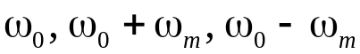 индексы внизу и все крупнее и жирнее
- Крупнее и обозначения величины центральной и боковых 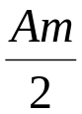гармоник

Демонстрация «Спектр периодического сигнала»
1. Недоразумение по-существу:
Описание демонстрации
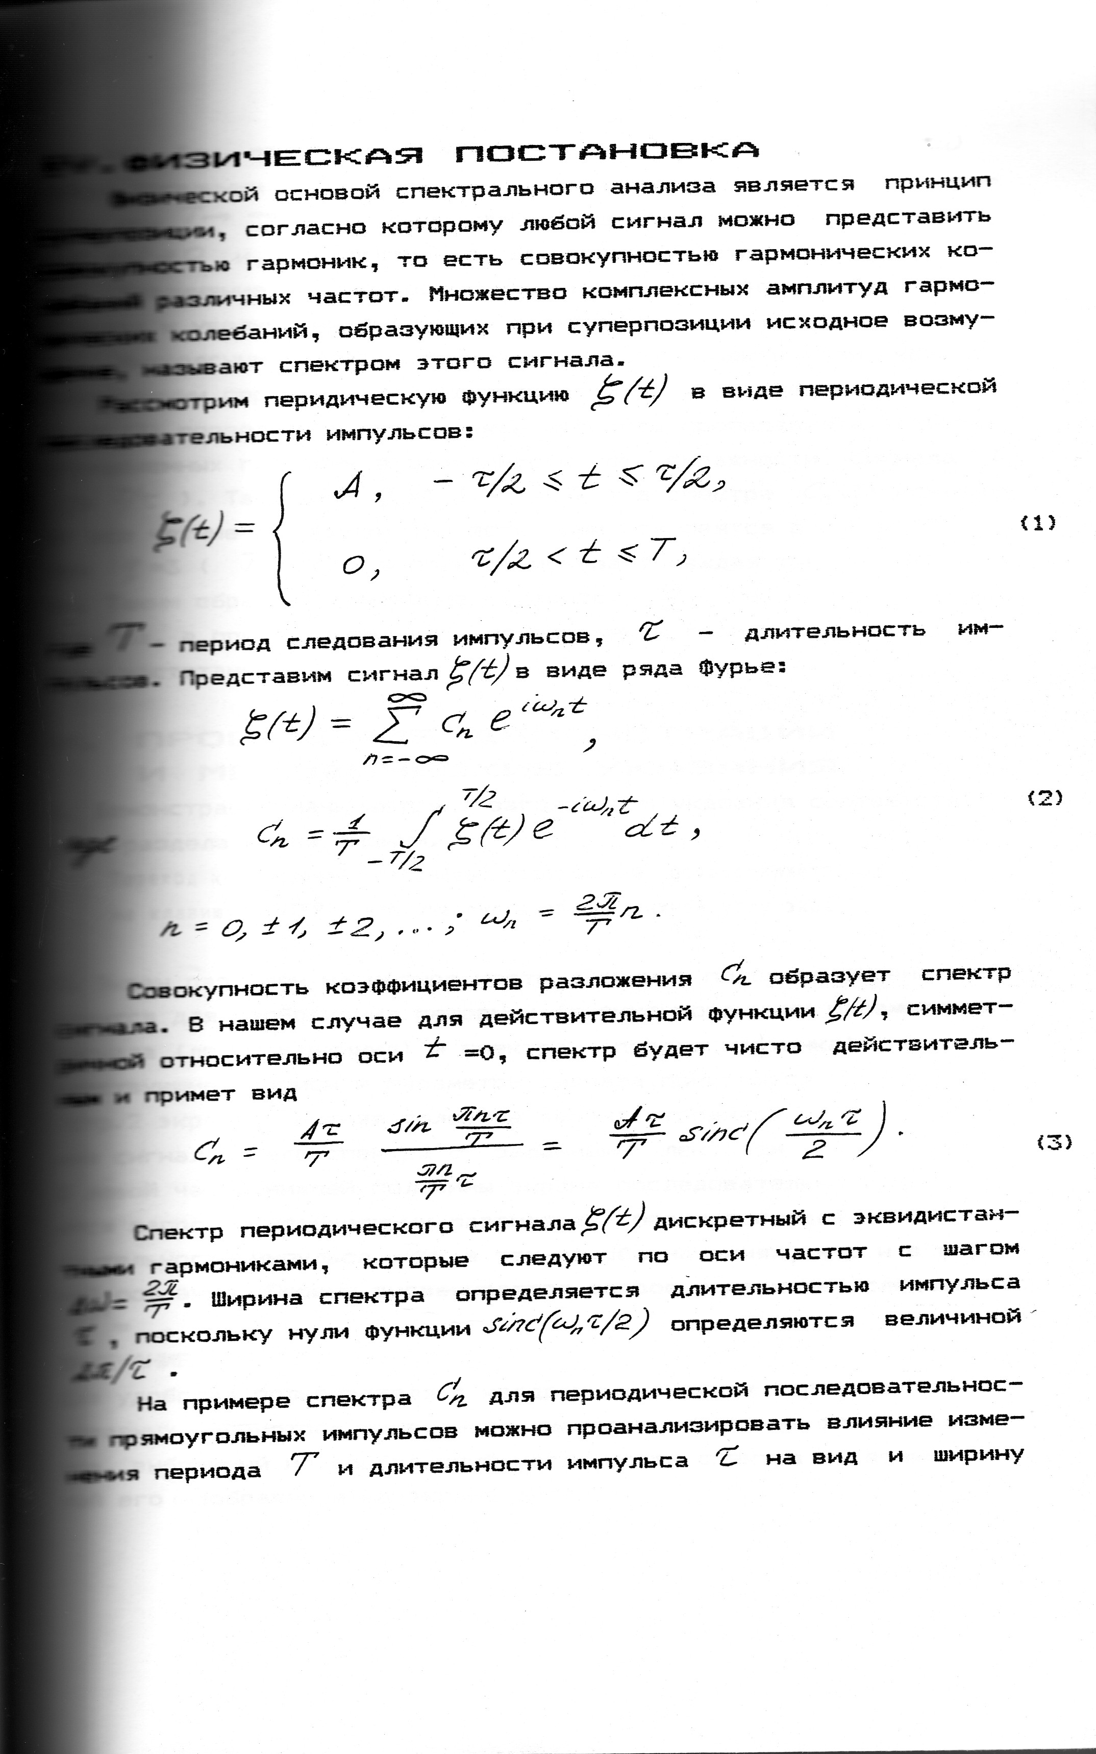
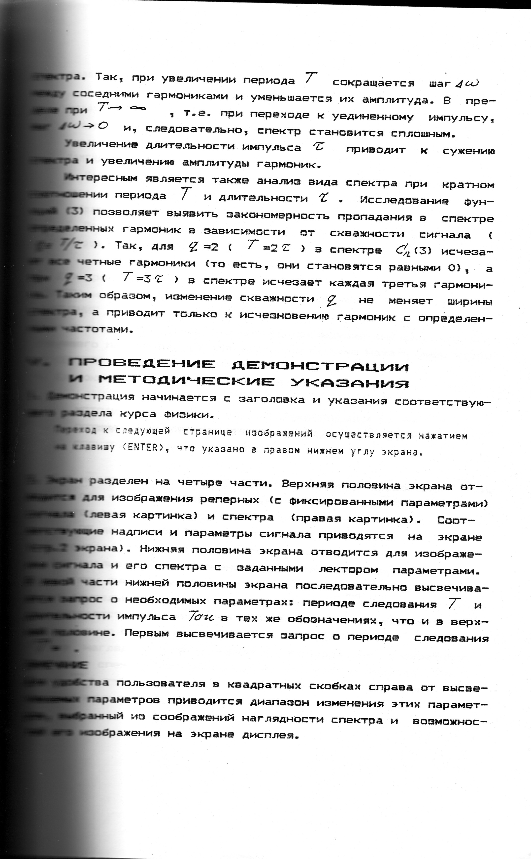

Чтобы не было недоразумения, записываю ф-лу (3) еще раз:
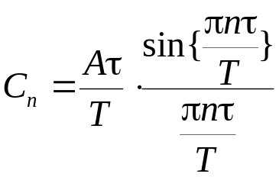
Видно, что амплитуда гармоники 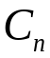 становится отрицательной, если ее номер 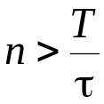 , затем она вновь положительная при 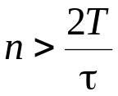 и т.д.
Возможно, используя формулу (3) в программе, вы положили ошибочно 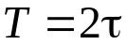 ( как в демонстрации «Формирование сигнала…» ).
Тогда как, здесь  и независимы.

2. Диапазоны параметров:
Реперные значения длительности импульса и периода следования 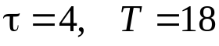
Диапазон изменения длительности : 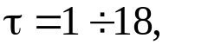с логарифмической шкалой у движков и указанием только следующих значений на шкале: 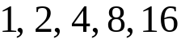 (диапазон чуть шире последнего верхнего указанного, т.е. до 18). При 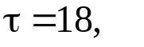и реперном импульсы сольются в прямую, а в спектре останется только нулевая гармоника.

Диапазон изменения периода следования 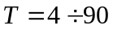 с логарифмической шкалой у движков и указанием следующих значений на шкале: 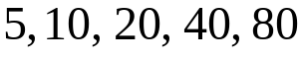.
Здесь реперное значение не совпадает с указанными на шкале и диапазон тоже шире от 4 до 90. При 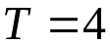 и реперном импульсы сольются в прямую, а в спектре останется только нулевая гармоника.

3. Изображения:
На реперных картинках надо бы видеть 5-6 импульсов сразу, а в их реперном спектре 15 гармоник.
При увеличении до 20 останется в изображении один импульс и спектр будет близок к сплошному. Визуально сплошным станет при  или 90.

4. Оформление.
Поскольку гармоник будет много, то их представления палочками с широкими «шляпками-перекладинками» будут перекрываться. Лучше взять палочки, на конце которых маленькие красные точки, диаметра не больше толщины палочки. (Иначе при переходе к сплошному спектру будет конфуз – точки сольются раньше, чем палочки)
На панели реперного спектра по оси абсцисс указать номера гармоник 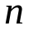, (а не 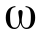, ) поставив например, только четных, чтобы не загромождать рисунок. У первой гармоник должно быть указано 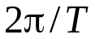, а не 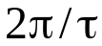.
Тогда как, в месте, где гармоники меняют знак, т.е. между четвертой и пятой, надо указать .
Ось ординат подпишите 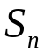, а не 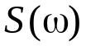.
Подписи «РЕПЕРНЫЙ СИГНАЛ», «РЕПЕРНЫЙ СПЕКТР» , «СИГНАЛ» . «СПЕКТР» крупнее и хирнее..
Страница с перечнем демонстраций:
В первом окне: заголовок сделать более строгим «Формирование сигнала из ГАРМОНИК спектра» Далее « Демонстрация иллюстрирует формирование сигнала из гармоник ЕГО СПЕКТРА и возникновение …». Здесь еще ошибка в слове иллюстрирует.

Во втором окне : «Демонстрируется трансформация спектра периодического сигнала при изменении его параметров и формирование сплошного спектра из дискретного при переходе к уединенному импульсу».

В третьем окне « …от его параметров: глубины, частоты модуляции и несущей
частоты»

Демонстрация «Формирование сигнала»
Здесь тоже надо подправит заголовок у картинок, написав «Формирование сигнала из ГАРМОНИК спектра»
Когда нажимаешь «Добавить гармонику», то вместе с появлением ее изображения в виде синусоиды, хорошо бы видеть на спектре, какая гармоника изображена. Доля этого можно соответствующей палочке изменить цвет на зеленый, как и изображение.
После суммирования она станет красной, как и все другие слагаемые суммы.

